ＥＳＤＧｓ通信 20210409　文部科学省に行ってきました　小・中のＥＳＤ連携が進む事例

　10-115 手島利夫

皆様、お世話になっております。

**①　文部科学省新館の玄関ホール内には、**

**, 日本のユネスコ加盟７０周年に際して**

**ユネスコは日本が戦後最初に加盟した国際機関であり、2021年は日本のユネスコ加盟**

**70周年にあたります。教育、科学および文化の協力と交流を通じた国際平和と人類の共**

**通の福祉の促進を目的としたユネスコは、平和を求める日本にとって希望であり、我が**

**国は国内外において着実にユネスコ活動を広げてきました。本パネルでは、これまでの**

**70年間のユネスコ活動、また現在推進しているユネスコ事業についてご紹介します。**

という紹介文や**ユネスコ憲章前文**をはじめ、**ユネスコと日本の歩み、日本のユネスコ事業分**

**布図、教育、科学、文化・コミュニケーション**の各分野にまとめた**ユネスコ加盟70周年パ**

**ネル**が掲示されております。

　以前、国際統括官付のご担当者から、記念パネルにＥＳＤカレンダーを載せたいので明瞭

なデータの提供と掲載の了解についてのお問い合わせがあったことを思い出し、4月になっ

たので、そろそろかなと、家内と一緒に訪ねてみました。すると、写真のようなパネルが展

示されていて、**教育分野のユネスコスクールの所に「ＥＳＤカレンダー」が掲示されていま**

**した。**

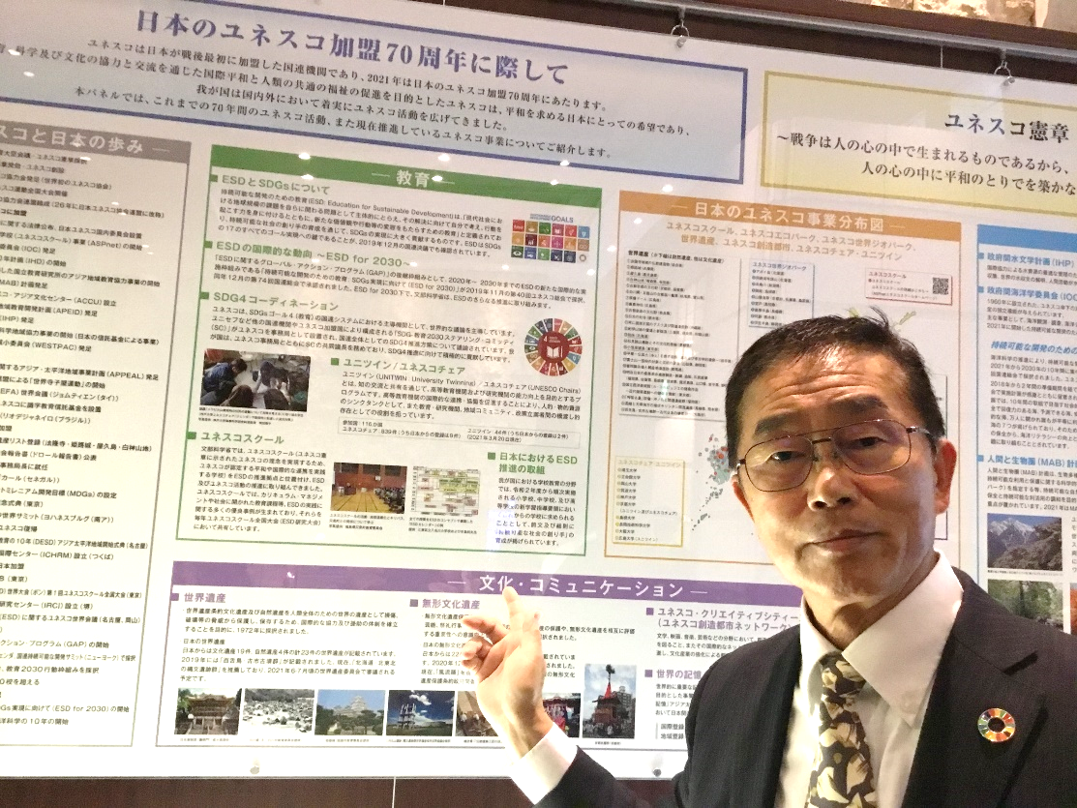　撮影：手島恵矢子

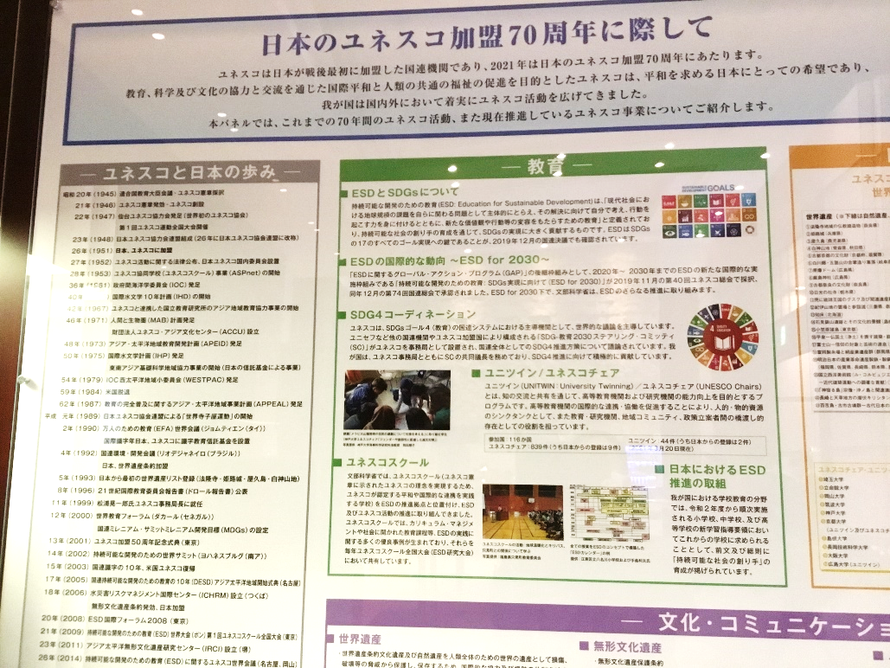

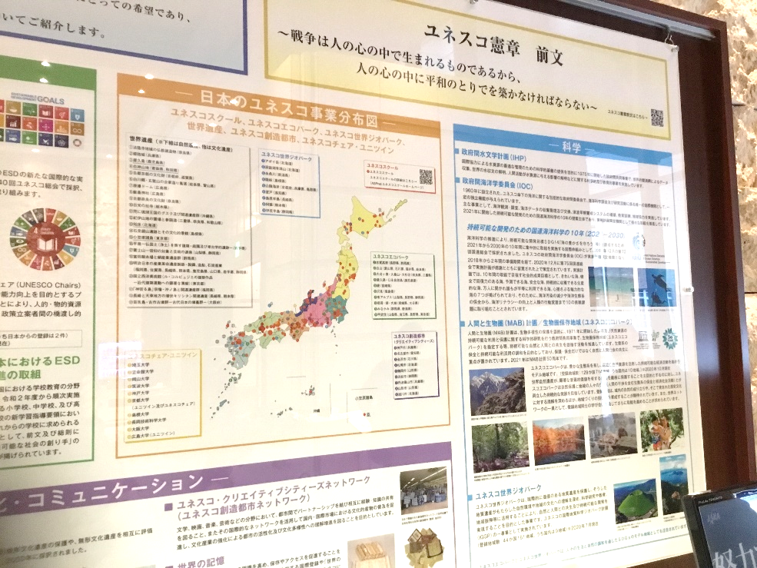

**― 教育 ―**　のパネルで明記されていることは、

■ ＥＳＤとＳＤＧｓについて

　持続可能な開発のための教育（ESD：Education for Sustainable Development）は「現代

社会における地球的規模の課題を自らに関わる問題として主体的にとらえ、その解決に向け

て自分で考え、行動を起こす力を身に付けるとともに、新たな価値観や行動等の変容をもた

らすための教育」と定義されており、持続可能な社会の創り手の育成を通じて、SDGｓの実

現に大きく貢献するものです。ＥＳＤはＳＤＧｓの１７のすべてのゴール実現への鍵である

ことが、2019年12月の国連決議でも確認されています。

■ ＥＳＤの国際的な動向 ～ＥＳＤ for ２０３０～

　「ＥＳＤに関するグローバル・アクション・プログラム（ＧＡＰ）」の後継枠組みとして

2020年～2030年までのＥＳＤの新たな国際的な実施枠組みである「持続可能な開発のため

の教育：SＤＧｓ実現に向けて（ＥＳＤ for ２０３０）が2019年11月の第４０回ユネスコ

総会で採択、同年12月の第74回国連総会で承認されました。**ＥＳＤ for ２０３０下で、**

**文部科学省はＥＳＤの更なる推進に取り組みます。**

■ ＳＤＧ４コーディネーション

　ユネスコはＳＤＧｓゴール４（教育）の国連システムにおける主導機関として、世界的な

議論を主導しています。ユニセフなど他の国連機関やユネスコ加盟国により構成される「S

ＤＧ-教育２０３０ステアリング・コミッティ（ＳＣ）」がユネスコを事務局として設置され、

国連全体としてのＳＤＧ４推進方策について議論されています。我が国は、ユネスコ事務局

とともにＳＣの共同議長を務めており、ＳＤＧ４推進に向けて積極的に貢献しています。

**■** ユニツイン / ユネスコチェア

　ユニツイン（ＵＮＩＴＷＩＮ：University Twinning）／ユネスコチェア（ＵＮＥＳＣＯ

Chairs）とは、知の交流と共有を通じて、高等教育機関および研究機関の能力向上を目的と

するプログラムです。高等教育機関の国際的な連携・協働を促進することにより、人的・物

的資源のシンクタンクとして、教育・研究機関、地域コミュニティ、政策立案者間の橋渡し

的存在としての役割を担っています。

参加国：１１６か国　　　　　　　　　ユニツイン：４４件（うち日本からの登録は2件）

ユネスコチェア：８３９件（うち日本からの登録は９件）（2021年3月20日現在）

**■** ユネスコスクール

　文部科学省では、ユネスコスクール（ユネスコ憲章に示されたユネスコの理念を実現する

ため、ユネスコが認定する平和や国際的な連携を実現する学校）をESDの推進拠点と位置

付け、ＥＳＤ及びユネスコ活動の推進に取り組んできました。**ユネスコスクールでは、カリ**

**キュラム・マネジメントや社会に開かれた教育課程等、ＥＳＤの実践に関する多くの優良事**

**例が生まれており、それらを毎年ユネスコスクール全国大会（ＥＳＤ研究大会）において共**

**有しています。**



**全ての教科をＥＳＤのコンセプトで構築した「EＳＤカレンダー」の例**

**提供：江東区立八名川小学校および手島利夫氏**

※　この他にユネスコスクールの運動として「地球温暖化とキリバス、只見町との関係につ

いて学ぶ」として体育館での授業の様子が紹介されていました。

パネルへの小さな記載でしたが、「ユネスコスクール」と「日本におけるESD推進の取組」

の間に入れていただいていて、うれしかったです。ユネスコスクールの「優良事例」として

取り上げていただき、それが「ESD推進に結び付いていたよ」と言われているような気がし

ました。

**■** 日本におけるＥＳＤ推進の取組

**我が国における学校教育の分野では、令和２年度から順次実施される小学校、中学校、及**

**び高等学校の新学習指導要領においてこれからの学校に求められることとして、前文及び総**

**則に「持続可能な社会の創り手」の育成が掲げられています。**

文中の緑色の下線をつけた部分は、「文部科学省として言い切ってくれましたね*！！*」と

いう思いを込めて、強調しました。

・ＥＳＤ for ２０３０下で、文部科学省はＥＳＤの更なる推進に取り組む。

・ユネスコスクールの全国大会はＥＳＤ研究大会として、カリキュラム・マネジメントや社

会に開かれた教育課程等、ＥＳＤの実践に関する多くの優良事例の共有の場として、価値ある交流の場となっている。（今後も継続を期待）

・小学校、中学校、及び高等学校の新学習指導要領において、これからの学校に求められる

こととして、前文及び総則に「持続可能な社会の創り手」の育成を掲げ、ＥＳＤを推進し

ていく。

ということです。頼もしい掲示をお出しくださったなと、感謝しております。

②　小・中のＥＳＤ連携が進む事例

　2019年の5月29日に国分寺市立第一中学校で「持続可能な社会づくりに向けた教育の

推進について」　～学習指導要領の改訂も踏まえて～　という校内研修会に招かれ、ＥＳＤ

を踏まえた学校教育の必要性や進め方等についてお話させていただきました。その後、2021

年2月16日に（動画のみによる）国分寺市立第一中学校の研究発表会が発信されました。

そこでは、

「自らの関心に基づき、将来に向けて学び続けようとする生徒の育成」を掲げ、

①　教科の授業改善

②　特別活動、総合的な学習の時間の改善

③　小・中連携の充実

④　行動化への取組

の視点からから優れたご発表をされ、その上で、「職員の授業改善で終わらないこと」「行動

化の実現」を大切にしていくという決意まで表明されました。

【行動変容】を目指す【深い学び】の姿を求めているんですね。

　さらに、驚いたことに、第一中学校と学区域を共有する国分寺市立第五小学校から「自分

たちもＥＳＤ、ＳＤＧｓを踏まえた教育に取り組みたい」と校内研究会での指導を依頼され、

昨日4月7日、お話してまいりました。さらに、「今日の話は映像で記録し、あとの2校の

小学校とも共有したい」とのお話まで出されました。

　中学校が本気で研究し、それが地域の小学校の教育のあり方をも変えていく。ＥＳＤには、

教科の研究の際には起こらなかったような、大きな価値観の広がりがあるんだなと、改めて

気づき、大変うれしくなったところです。

　また、国分寺第五小学校の先生方の「教育に向かう真心」にも火がついたようで、「こど

もの学ぶ心に火をつけた具体的な事例を教えてください」など、次々と質問が続き、本気で

自分たちの教育を変えていく必要性を感じ、そのための具体的な手立てを知ろうとしている

強い気持ちが伝わってきました。

また、第一中学校は東京都のＥＳＤ推進校指定が続くようです。

「この町では未来に向かって学び続けるこどもたちが次々と育っていきそうだな。」とい

う予感に浸りながら駅までの道をたどりました。

**「ＥＳＤ・ＳＤＧｓ推進研究室」　手島利夫**

URL=https://www.esd-tejima.com/

　　 　　　　　　　　事務所：〒130-0025　東京都墨田区千歳１－５－１０

　　　　　　　　　　　　　　☏＝ 03-3633-1639　 090-9399-0891

　　　 　　Ｍａｉｌ＝contact@esdtejima.com

C:\Users\conta\AppData\Local\Microsoft\Windows\INetCache\Content.MSO\E74122E4.tmp